能力指標：8-n-06

8-n-06 | 能理解等差級數求和的公式，並能解決生活中相關的問題。 | N-4-13  N-4-14

說明：
- 等差級數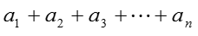的前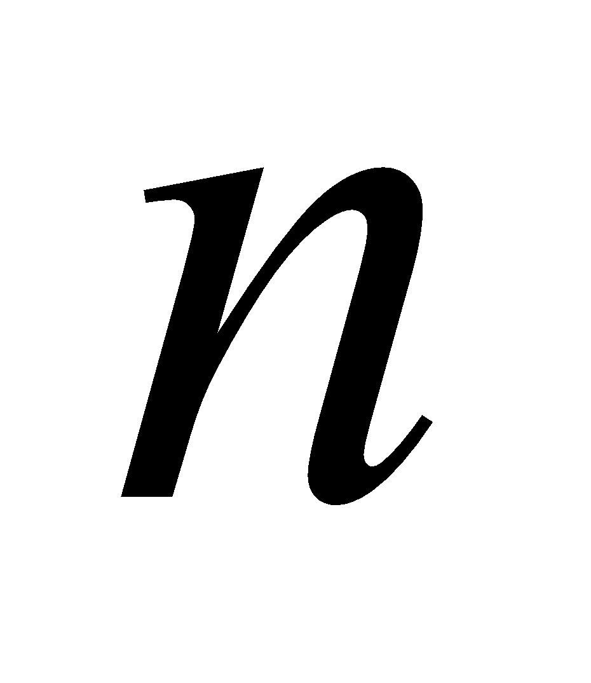項和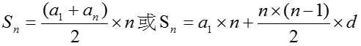，其中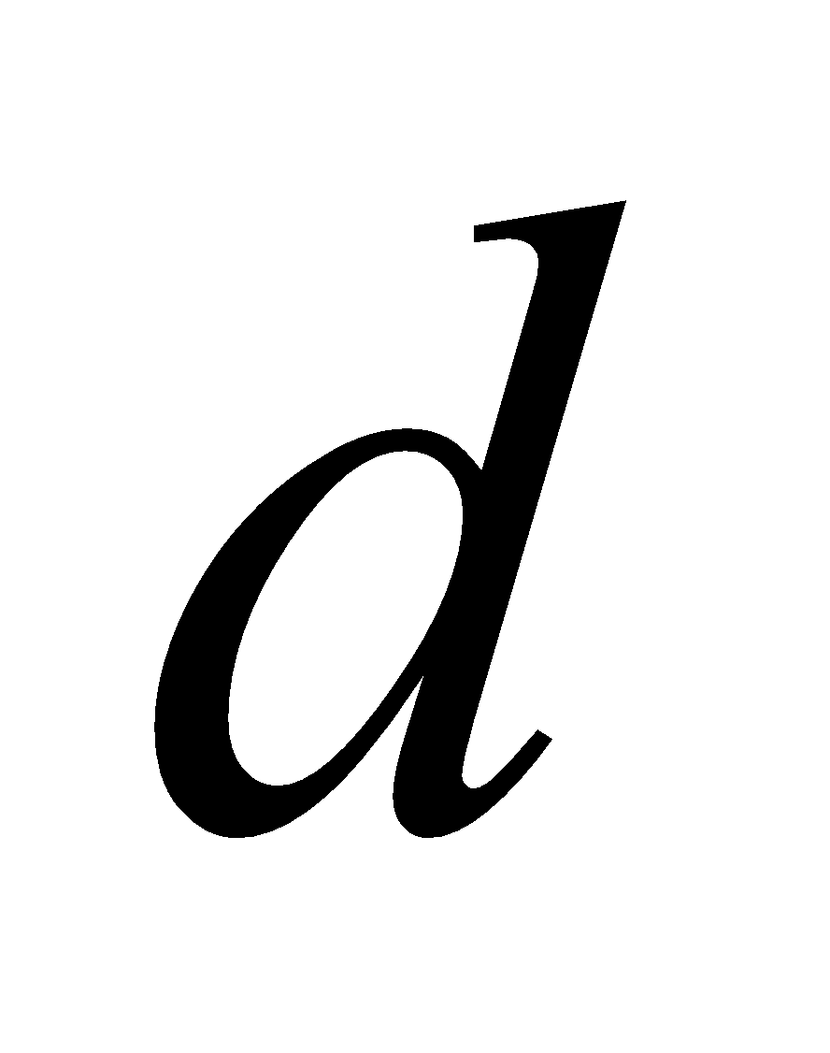為公差。
- 例：求等差級數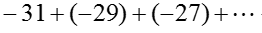前十一項之和。
- 例：若首項為6的等差級數，已知前十項之和為285，求公差及第十項。
- 例：1＋2＋…＋ = 528，求項數。

能力指標 | 下修建議 | 教學影片 | 協作設計人
8-n-06 |  | 等差級數&等差級數求和的公式  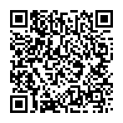  等差級數求和的公式  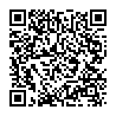  等差級數求和  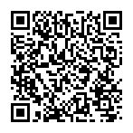  等差級數求項數  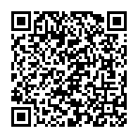 | 瑞穗國中 張依庭
學習單-1

班級： 座號： 姓名：

一、若一個等差級數的首項為$$3$$，末項為$$16$$，且共有$$8$$項，則此等差級數的總和為多少？

二、求等差級數 $$1+4+7+10+13+16+19+22$$ 的和？

三、求等差級數 $$1+2+3+…+100=$$？

四、若等差級數共$$12$$項，其首項為$$-14$$，公差為$$3$$，則此等差級數的總和為多少？

五、等差級數$$12＋8＋4＋$$……至第20項的和為多少？

六、若等差級數的首項為$$6$$，末項為$$42$$，和為360，則：
(1)此等差級數的項數為多少？
(2)此等差級數的公差為多少？

七、若首項為6的等差級數，已知前十項之和為285，則：
(1)此等差級數的公差為多少？
(2)此等差級數的第十項為多少？

學習單-2

班級： 座號： 姓名：

一、單選題：
( )1. | 下列何者不是等差級數？  (A)$$1+1+1+1+1$$ (B)$$1+0+0+1+0+0$$  (C)$$1+3+5+7+9$$ (D)$$(-1)+1+3+5$$
( )2. | 求等差級數 $$8＋11＋14＋…＋65$$ 的和為多少？  (A) $$730$$ (B) $$685$$  (C) $$647$$ (D) $$634$$
( )3. | 有一等差數列，首項為$$5$$，公差為$$2$$，則前$$50$$項的和為何？  (A) $$2575$$ (B) $$2700$$  (C) $$2750$$ (D) $$2825$$
( )4. | 已知一等差級數的首項是$$72$$，末項是$$6$$，和為$$468$$，則此級數共有幾項？  (A) $$10$$ (B) $$11$$  (C) $$12$$ (D) $$13$$

二、若等差級數$$3+11+19+$$……前$$n$$項的和為$$248$$，則$$n=$$？

三、若等差級數共有$$15$$項，其首項為$$44$$，公差為$$-3$$，求：
(1)末項？
(2)總和？

四、求$$1\sim 100$$中所有3的倍數的正整數和為多少？

五、等差級數前$$10$$項和 $$S_{10}＝50$$，若將各項加 $$5$$，則總和變為多少？

六、下圖為一用大小相同的正方形排列而成的圖形，則排完十層總共需要多少個正方形？

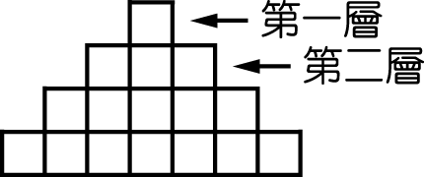

學習單-3

班級： 座號： 姓名：

一、單選題：
( )1. | 求等差級數1.2＋1.5＋1.8＋……＋5.4＝？  (A) $$48.5$$ (B) $$49.2$$  (C) $$49.5$$ (D) $$55$$
( )2. | 若等差級數的首項為$$5$$，公差為$$－3$$，求前$$16$$項的和為多少？  (A) $$-140$$ (B) $$-280$$  (C) $$-350$$ (D) $$-420$$
( )3. | 有一等差級數的首項為$$19$$，末項為$$135$$，總和為$$2310$$，則此等差級數共有幾項？  (A) $$10$$ (B) $$20$$  (C) $$30$$ (D) $$40$$

二、若一等差級數共有$$100$$項，其和是$$－9600$$，公差為$$－2$$，則：
(1)此級數的首項為多少？
(2)此級數的第6項為多少？

三、若一等差級數的首項為$$5$$，末項為$$34$$，和為$$234$$，則：
(1)此等差級數的項數為多少？
(2)此等差級數的公差為多少？

四、等差級數前$$10$$項和 $$S_{10}＝500$$，若將各項乘$$10$$，則總和變為多少？

五、小熏為了通過全民英檢，決定每天背英文單字，她第一天背10個，以後每天都增加2個，請問10天後小熏一共背了多少個單字？

六、某一演奏廳，共有15排座位，每一排都比前一排多三個座位。若第六排有32個座位，則此演奏廳共有多少座位？

